DAFTAR PERTANYAAN WAWANCARA

Nama Pewawancara : Siti Dwi Setiawati
Tanggal Wawancara : 02 Januari 2018
Lokasi Wawancara : Menara 165 Lt 8 PT Prudential Life Assurance (PRUCAHAYA) Jl TB Simatupang Kav 1 Cilandak Timur Jak-sel 12560
Nama Narasumber : Endah Muthiah
Institusi Narasumber : PT Prudential Life Assurance
Jabatan / Posisi : GA Owner

- Bagaimanakah prosedur dan persyaratan untuk pengajuan klaim pada PT Prudential Life Assurance cabang Pru Cahaya Jakarta Selatan?
Jawaban : Untuk pengajuan klaim disini tidak berbeda jauh dengan pengajuan klaim asuransi di perusahaan lain. Nasabah hanya perlu melampirkan dokumen-dokumen dari rumah sakit kemudian diberikan ke agen yang mengurusnya, selanjutnya semua proses akan dibantu oleh agen tersebut.

- Bagaimanakah hasil dari pengajuan klaim di PT Prudential Life Assurance cabang Pru Cahaya Jakarta Selatan, lebih banyak klaim yang diapproved atau ditolak?
Jawaban : Untuk pengajuan klaim, sejak kantor ini berdiri yang saya tahu lebih banyak klaim yang di bayarkan dari pada yang ditolak.

- Apakah penyebab dari penolakan klaim di PT Prudential Life Assurance cabang Pru Cahaya Jakarta?
Jawaban : Biasanya beberapa klaim yang ditolak bisa disebabkan karena kecurangan nasabah yang tidak menyebutkan penyakit yang sudah ada pada pengajuan pertama, atau bisa di karenakan nasabah mempunyai penyakit yang sudah ada sebelumnya.

- Kendala apa sajakah yang menyebabkan klaim tidak di proses oleh PT Prudential Life Assurane?
Jawaban : Kendala yang sering terjadi disini biasanya nasabah tidak melampirkan dokumen secara lengkap.

- Dari kendala tersebut seperti kekurangan dokumen klaim, biasanya apa yang di lakukan untuk mengatasi kendala tersebut?
Jawaban : Nasabah hanya perlu meminta kembali ke pihak rumah sakit tempat nasabah dirawat.

Lampiran A.1.
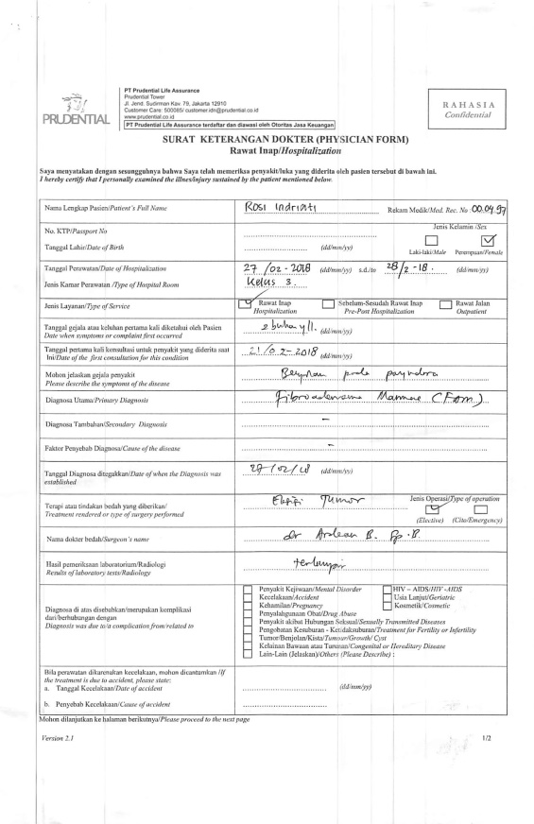
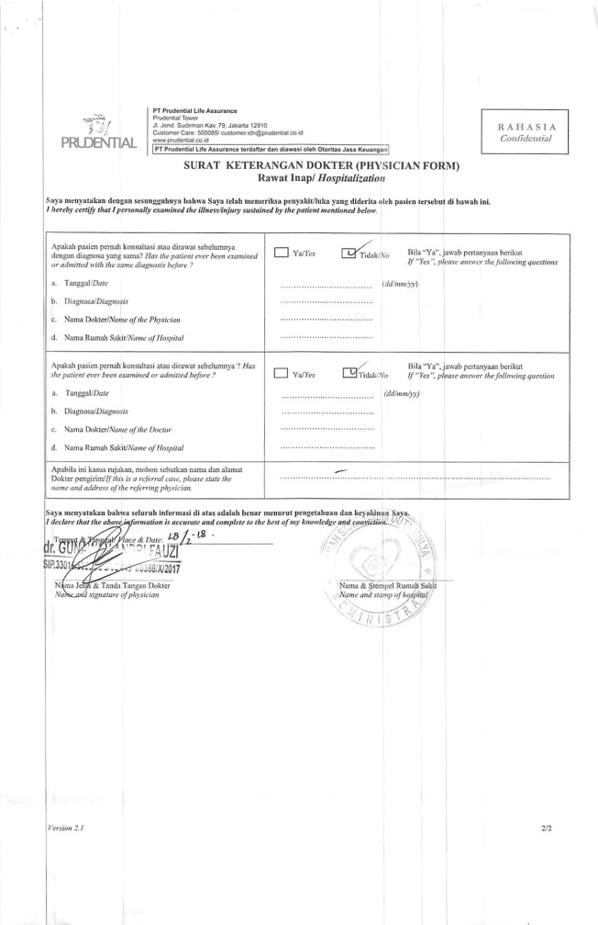

Lampiran A.2.
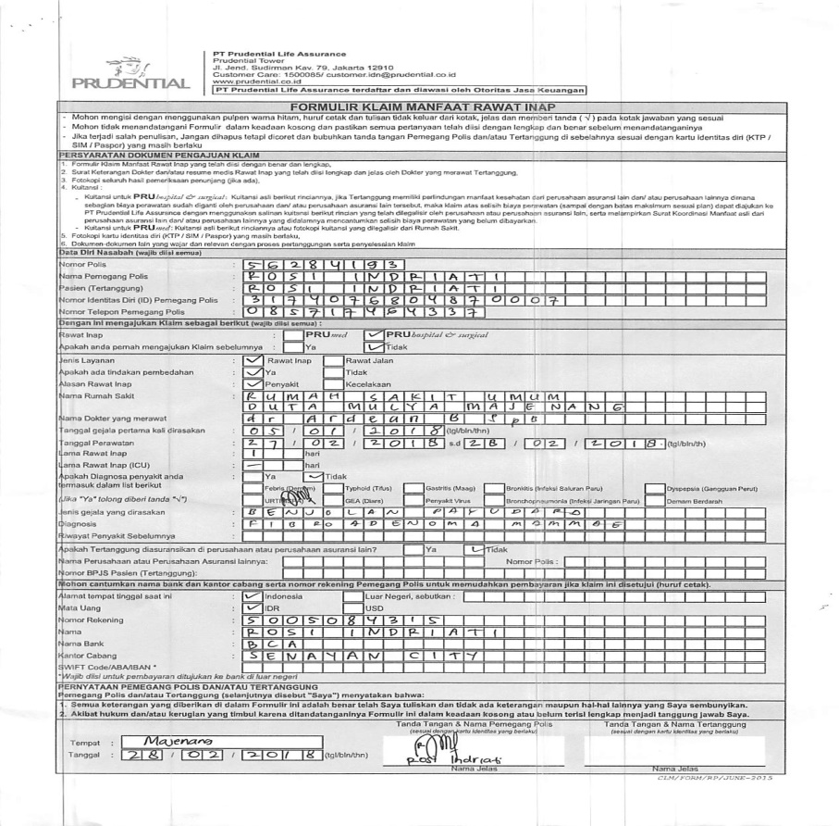
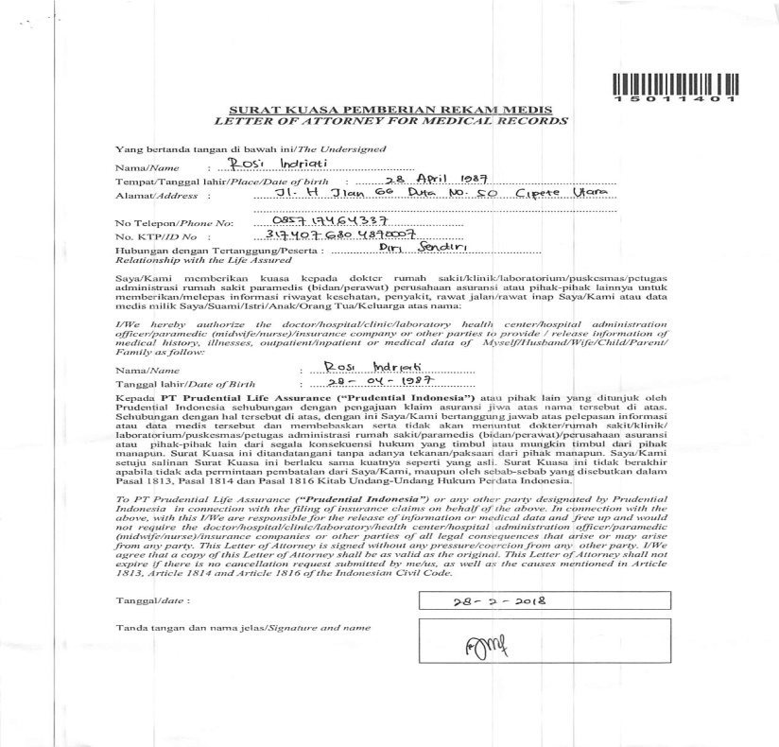

Lampiran A.3.
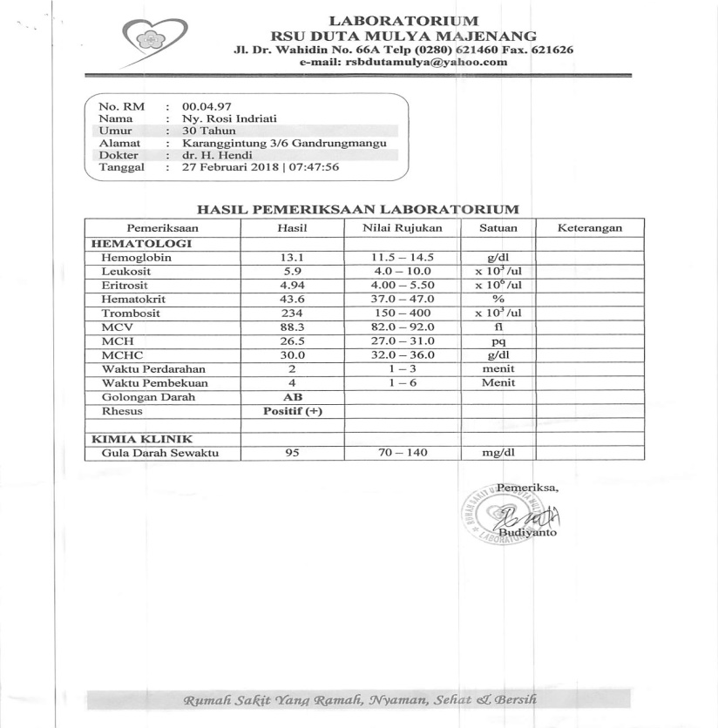

Lamiran A.4.
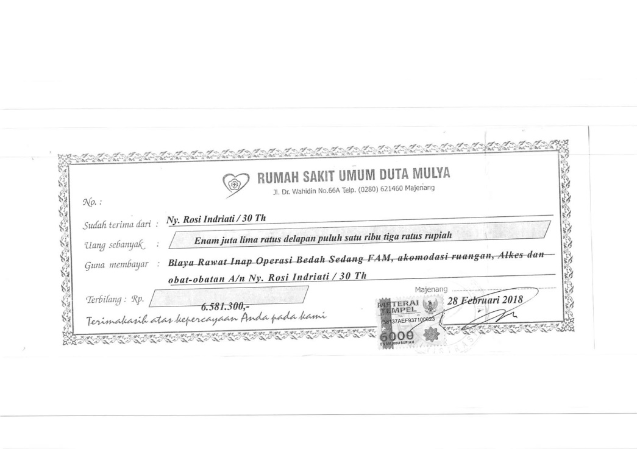

Lampiran A.5.

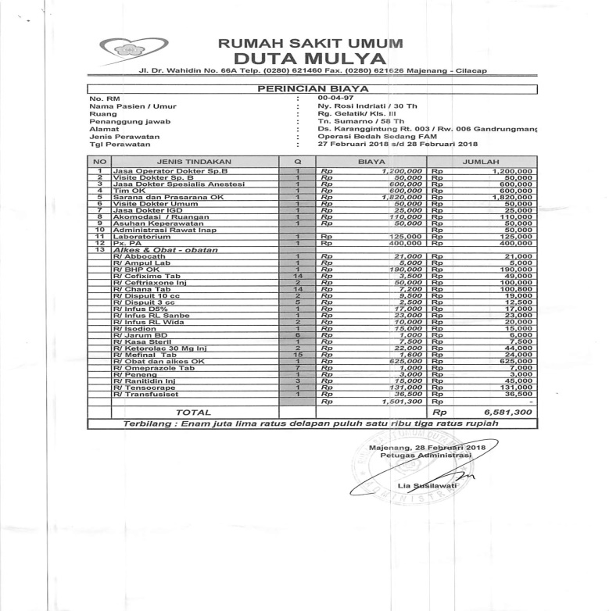

Lampiran A.6.
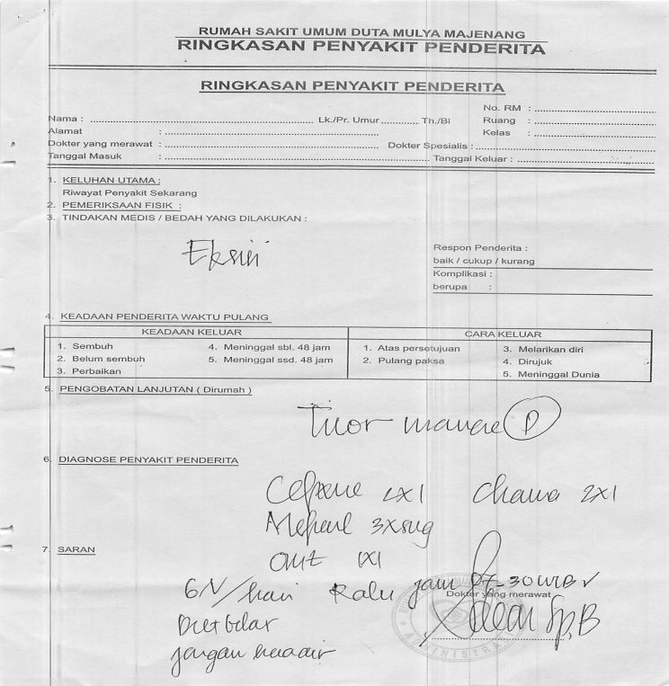

Lampiran A.7.
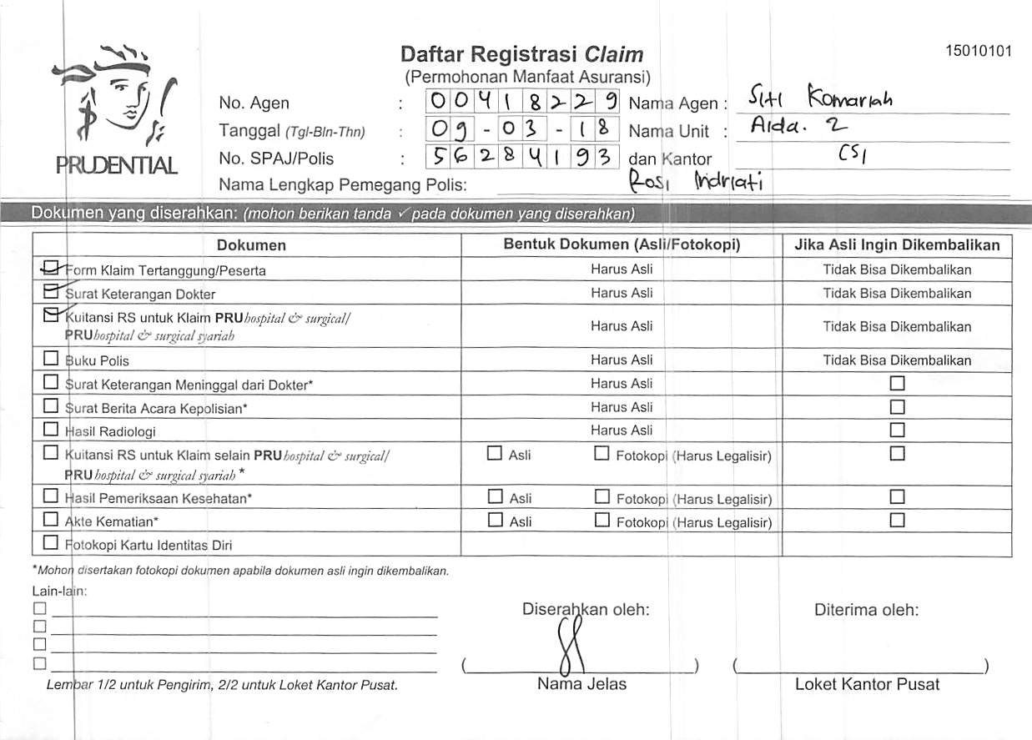
Lampiran A.8.
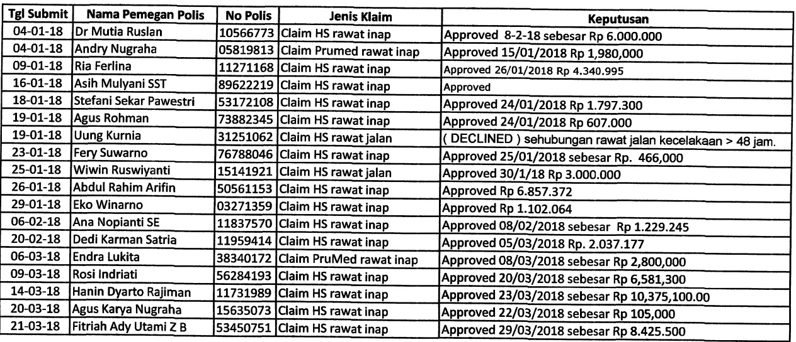

Lampiran A.9.
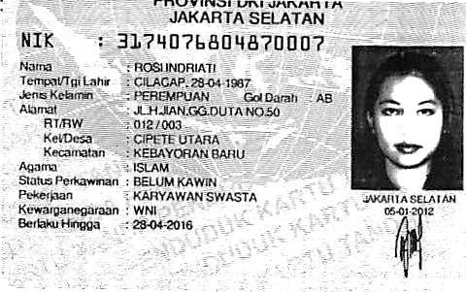

Lampiran A.10.

GA OWNER
LEADERS
CENTRAL ADMIN

PERSONAL
ASSISTANCE
IT
MESSENGER
OFFICE
BOY

